Part2
中南支部は技能実習性として働いている外国人および外国籍の居住者が多い地域です。
前回は，江田島市および呉市の担当者にご登壇いただき話をお聞きしました。今回は第２弾として，日本で暮らす外国人のことや竹原市の現状と相談対応についてお話いただきます。私たちの身近に暮らしている技能実習生の実情を知り，社会福祉士として何ができるか，一緒に考えていきませんか。

オンラインのみの研修にしました
日時
令和４年1月29日（土）
10：00～12：00
会場・オンラインのハイブリッド開催！！
形式
-申し込み時に参加形式をお選びください-
【会場】 フウド [江田島市沖美町畑９９７−２]
【オンライン】 ＺＯＯＭ
会場：20名 オンライン：50名
定員
江田島市市民生活部人権推進課
講師
竹原市社会福祉協議会
外国人居住者の支援について
事務局長 竹田勝也 ・ 主任社会福祉士 藤井恵美
無料
参加費
参加を希望される方は1月20日（木）までに，参加申込書により
お申し込みください。
申し込み・お問い合わせ先
公益社団法人 広島県社会福祉士会事務局
〒732-0816
広島市南区比治山本町12-2 広島県社会福祉会館内
TEL ０８２（２５４）３０１９ E-mail office@hacsw.jp

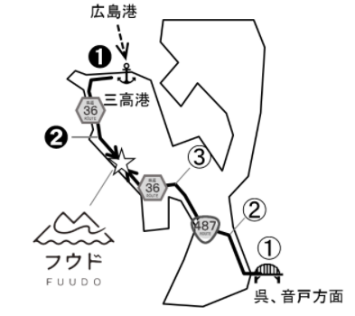
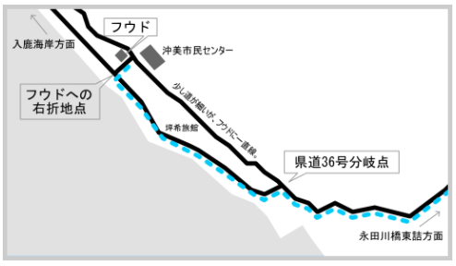

会場 フウド
[江田島市沖美町畑997-2]
【アクセス】
・自家用車
早瀬大橋から13km （約20分）
※ 公共交通機関でお越しの際は，
事務局までご相談ください。

駐車場は元沖中学校グランドになります。
※オンラインのみの研修にしました
中・南支部研修
公益社団法人
広島県社会福祉士会事務局 行
【FAX：082－254－3018】
外国人居住者の支援について

参加申込書

フリガナ |  |  | 会員番号
氏名 |  |  | 所属支部 | □西 □東  □中南 □北
参加方法 | □ オンライン（ZOOM）
連絡先 | 住所 | 〒
 | 電話 | - -
 | メールアドレス | ＠  ※ オンラインの方は当日利用されるメールをご記載ください。
 | メーリングリスト登録 | □希望する / □希望しない

